# ESTERO

TOUR L’ISOLA DEI VICHINGHI

REYKJAVIK / AKUREYRI / HVERARÖND / GEOSEA / EAST FJORDS / VIK

# GIUGNO - SETTEMBRE 2025

## 8 GIORNI | 7 NOTTI

|  |  |  |  |  |
| --- | --- | --- | --- | --- |
| DATA DI PARTENZA | QUOTA  IN DOPPIA | SUPPL. SINGOLA | RID. 3° LETTO ADULTO | RIDUZIONE CHILD 2-11 ANNI |
| GIUGNO, 23 | 2.750 € | 1.010 € | 190 € | 350 € |
| LUGLIO 07, 21, 28 | 2.809 € | 1.010 € | 190 € | 350 € |
| AGOSTO 04, 11 | 2.939 € | 1.010 € | 190 € | 350 € |
| AGOSTO, 25 | 2.689 € | 1.010 € | 190 € | 350 € |
| SETTEMBRE 01, 08 | 2.649 € | 1.010 € | 190 € | 350 € |

LA QUOTA COMPRENDE

* Volo da Roma e Milano, bagaglio da stiva, sistemazione per 7 notti negli hotel previsti dal programma con prima colazione, 3 cene in hotel (a buffet - bevande escluse). trasferimento con shuttle-bus collettivo “Flybus” da e per aeroporto - Bus Gran Turismo durante l’itinerario previsto da programma (dal 2° al 7° giorno), accompagnatore in lingua italiana in loco dal 2° al 7° giorno, ingresso alla fattoria di Glaumbær, Whale Watching a Husavik, ingresso ai bagni termali GeoSea di Husavik con noleggio dell’asciugamano, navigazione in Amphibian boat sulla Laguna di Jökulsárlón

LA QUOTA NON COMPRENDE

* Tasse aeroportuali 229€ a persona (obbligatorie e soggette a riconferma alla prenotazione), quota gestione che include assistenza H24 + assicurazione medico-bagaglio-annullamento 120€ a persona, bevande durante ai pasti, tutto ciò non citato nella voce “la quota comprende”

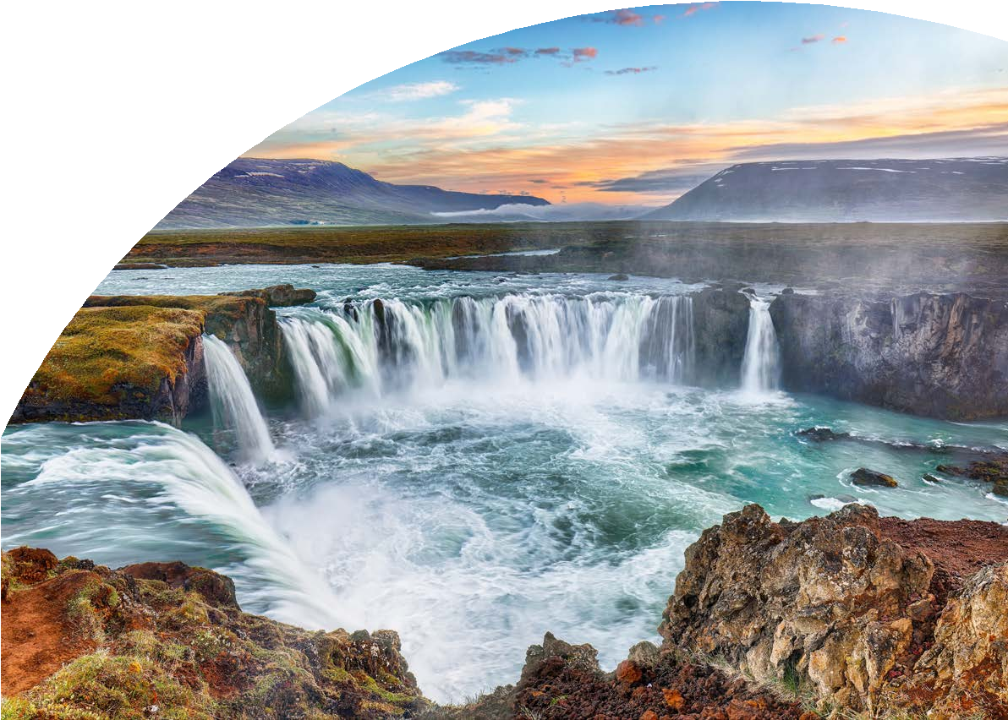

DLT25



PER INFORMAZIONI

+39 06 983 78 037

[booking@4utravel.it](mailto:booking@4utravel.it) [www.4utravel.it](http://www.4utravel.it/)



## TOUR L’ISOLA DEI VICHINGHI

REYKJAVIK / AKUREYRI / HVERARÖND / GEOSEA / EAST FJORDS / VIK

1° Giorno: ITALIA / REYKJAVIK

Partenza dall’Italia dall’aeroporto prescelto. Arrivo all’aeroporto internazionale di Keflavik (50 km dalla Capitale) e trasferimento in shuttle bus collettivo “Flybus” sino al vostro hotel. Pernottamento.

2° Giorno: REYKJAVIK / VARMAHLÍÐ / AKUREYRI

Prima colazione in hotel. La giornata è dedicata allo spostamento verso nord, viaggiando sulla Ring Road, la strada principale che compie il giro intero dell’isola. In prossimità della località di Varmahlíð, si visiteranno Glaumbær, la più iconica fattoria dal tetto in torba, e Víðimýrarkirkja, una graziosa chiesetta nera, anch’essa con il tipico tetto. L’ultima parte del tragitto prevede il passaggio di Öxnadalsheiði,

per raggiungere Akureyri, capitale del nord inserita nel magnifico Eyjafjörður, che ospita un particolare giardino botanico. Dopo un breve giro panoramico con la guida, la serata sarà libera per scoprire la vitalità di questa cittadina del nord e provare uno dei tanti ristoranti del centro. Pernottamento ad Akureyri.

3° Giorno: LAGO MÝVATN / DIMMUBORGIR / SKUTUSTADIR / HVERARÖND

Prima colazione in hotel. Visita della bellissima cascata di Godafoss, situata sul percorso che porta alla zona di Myvatn. Qui si potranno ammirare le formazioni di lava di Dimmuborgir, i crateri di Skutustadir e la zona geotermica di Hverarönd: si rimarrà stupiti dalla fauna e dalla flora che fanno parte della ricchezza naturale dell’area. Negli ultimi anni questa zona è stata resa celebre dalle riprese della serie Il Trono di Spade, che l’ha scelta come sfondo naturale per tutte le vicende che accadono a nord del Muro di Ghiaccio. Pernottamento ad Akureyri.

4° Giorno: HÚSAVÍK /GEOSEA

Prima colazione in hotel. Continuazione delle visite della zona del lago di Myvatn; proseguimento per Husavik. Qui si effettua un’escursione di “whale watching” durante la quale sarà possibile, sempre natura permettendo, vedere da vicino dei magnifici esemplari di questi giganti del mare. Nel pomeriggio si visiterà il bagno termale GeoSea. Questa struttura non è solo una mecca dei bagni geotermici di livello mondiale, ma è un’esperienza che attinge alle radici storiche di Husavik, piccola città di pescatori che ha sfruttato le acque geotermiche per secoli. È una rara unione di acqua di mare ricca di minerali e calore dal nucleo terrestre. Arroccata lungo una scogliera rivolta a ovest che si affaccia sulla baia di Skjálfandi e sul Circolo Polare Artico a nord, GeoSea permette al visitatore di godere di un momento di riconnessione e relax con una vista magnifica sulla natura islandese. Cena e pernottamento nella zona di Husavik.

5° Giorno: CASCATA DI DETTIFOSS / EGILSSTADIR / EAST FJORDS

Prima colazione in hotel. Partenza per la maestosa Dettifoss, la “cascata dell’Acqua che Rovina”: la potenza e la forza con cui l’acqua fangosa dello Jökulsá á Fjöllum si getta nella gola sono assolutamente impressionanti e paurosi, specie se la si osserva da distanza. Partenza per l’est dell’Islanda con varie soste lungo il tragitto, tra cui sicuramente Egilsstadir, la città principale di questa zona dell’Islanda. Cena in ristorante e pernottamento in hotel nella zona degli East Fjords, a Neskaupstadur.

6° Giorno: JÖKULSÁRLÓN / SPIAGGIA DEI DIAMANTI / ELDHRAUN / REYNISFJARA / VIK

Prima colazione in hotel. Al mattino partenza per raggiungere una delle più spettacolari meraviglie naturali d’Islanda: la laguna glaciale di Jökulsárlón. La presenza degli iceberg che arrivano fino al mare è una caratteristica davvero particolare di questo lago poiché gli iceberg, che provengono direttamente dalla lingua del ghiacciaio, trionfano con la loro bellezza e i loro straordinari colori anche d’estate. Qui si effettua una navigazione con un mezzo anfibio. Alla fine di questa escursione si procede per quella che viene chiamata la Spiaggia dei diamanti: gli iceberg che si rompono nella laguna vanno in mare e poi con le onde ritornano a riva in piccoli frammenti, dando l’effetto di tanti diamanti distesi sulla spiaggia. Si prosegue poi per la più grande regione di lava del mondo, Eldhraun. Prima di arrivare in hotel, si visita la spiaggia di Reynisfjara, una delle più belle d’Islanda. Qui la natura offre ai turisti un panorama imperdibile, dominato da faraglioni svettanti e da una nera scogliera in basalto colonnare. La splendida architettura, composta da colonne a base esagonale di spessore pressochè identico ma di diversa altezza, è dovuta a un rapido raffreddamento della lava venuta a contatto con l’acqua. Cena e pernottamento in hotel nel sud dell’Islanda a Vik.

7° Giorno:CASCATE DI SKOGAFOSS E SELJALANDSFOSS / CIRCOLO D’ORO / GEYSER STROKKUR / THINGVELLIR / REYKJAVIK

Prima colazione in hotel. Proseguimento verso Reykjavik con soste alla cascata di Skogafoss ed a quella di Seljalandsfoss. Per chiudere in bellezza poi, si effettuerà il famoso percorso denominato Circolo d’Oro: si parte dalla cascata di Gullfoss che si getta con un doppio salto in un canyon abbastanza stretto ed il cui effetto nelle belle giornate di sole è davvero notevole e si prosegue poi per la zona dei Geyser dove spicca l’iconico Strokkur, che erutta regolarmente ogni 4-8 minuti. L’ultima sosta è a Thingvellir, sede del più antico parlamento al mondo e luogo in cui si può osservare la spaccatura tra la faglia tettonica europea e quella americana. Pernottamento a Reykjavik.

8° Giorno: REYKJAVIK / ITALIA

Prima colazione in hotel. Tempo libero a disposizione e trasferimento in tempo utile con shuttle bus collettivo Flybus per l’aeroporto di Keflavik.

*** l’ordine delle visite potrà essere cambiato per esigenze organizzative senza modificare i contenuti del programma

ALBERGHI PREVISTI (o similari)

REYKJAVIK Hotel Reykjavik Lights by Keahotels AKUREYRI Hotel Sæluhus

ZONA HUSAVIK Brekka Guesthouse NEKAUPSTADUR: The Cliff Hotel

VIK Dyrholæy Hotel